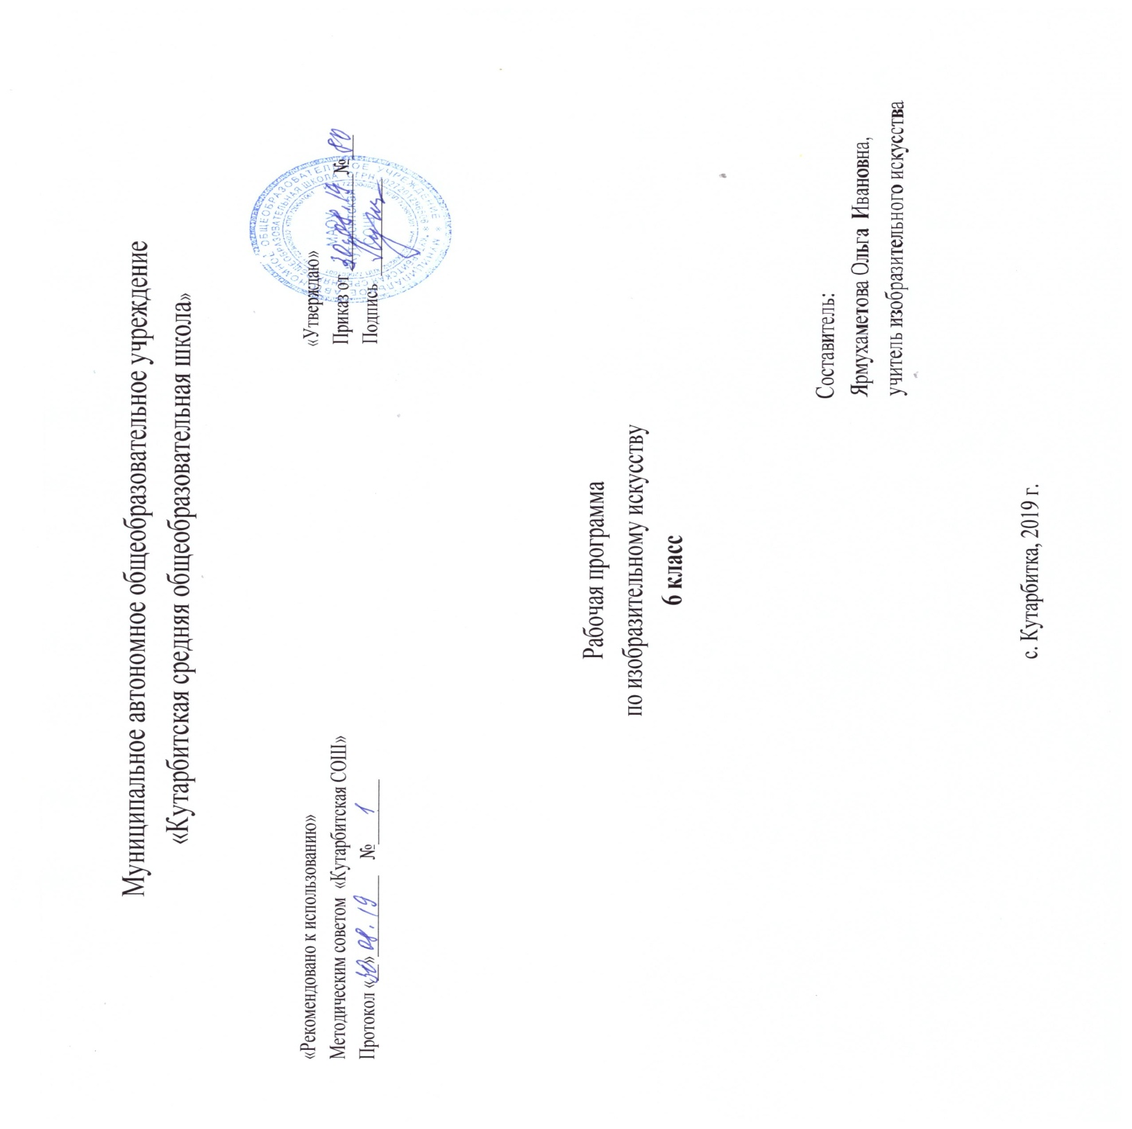

**РАБОЧАЯ ПРОГРАММА**

**по** предмету «Изобразительное искусство»

**для 6  класса**

**1.Планируемые результаты освоения учебного предмета:**

В результате изучения изобразительного искусства ученик 6 класса к концу учебного года должен

**знать:** - отдельные произведения выдающихся мастеров русского изобразительного искусства прошлого и настоящего;

- особенности художественных средств различных видов и жанров изобразительного искусства;

- национальные особенности в классическом изобразительном и народном декоративно-прикладном искусстве;

- особенности ансамбля народного костюма, зависимость колорита народного костюма от национальных традиций искусства и быта;

- центры народных художественных промыслов Российской Федерации (Хохлома, Гжель, Городец и др.);

- виды современного декоративно-прикладного искусства, дизайна;

-закономерности конструктивного строения изображаемых предметов, основные закономерности наблюдательной, линейной, воздушной перспективы, светотени, элементы цвет ведения, композиции.;

- искусств и памятники родного края;

- взаимосвязь изобразительного искусства с другими областями культуры;

- ведущие художественные музеи России и других стран;

- различные приемы работы карандашом, акварелью, гуашью

**уметь:** -Выбрать наиболее выразительный сюжет тематической композиции и проводить подготовительную работу (предварительные наблюдения, наброски и зарисовки, эскизы, поисковый материал, композиция), знать принципы работы художника над произведением, с помощью изобразительных средств выражать свое отношение к персонажам изображаемого сюжета;

* Использовать средства художественной изобразительности (формат, свет и тень, объем, пропорции, цвет, колорит, тон, силуэт, контур, пятно, линия, штрих, фактура, ритм, симметрия, асимметрия, контраст, нюанс, движение, равновесие, гармония, композиция);
* Видеть закономерности линейной и воздушной перспективы (линия горизонта, точка схода и т.д.); светотени (свет, тень, блик, полутень, рефлекс, падающая и собственная тени), основные средства композиции: высота, горизонт, точка зрения, контрасты света и тени, цветовые отношения, выделение главного центра, ритм, силуэт и т.д.
* Рисовать с натуры и по памяти отдельные предметы и натюрморты, человека, животных, птиц, пейзаж, интерьер, архитектурные сооружения;
* Передавать тоном и цветом объем и пространство в натюрморте;
* Создать художественный образ в композициях;
* Выполнять наброски, эскизы, длительные учебные, творческие работы с натуры, по памяти и воображению;
* Изготовить изделия в стиле традиционных художественных промыслов (в доступных техниках)
* самостоятельной творческой деятельности;
* обогащения опыта восприятия произведений изобразительного искусства;
* оценки произведений искусства (выражения собственного мнения) при посещении выставок, музеев изобразительного искусства, народного творчества и др.;
* овладения практическими навыками выразительного использования линии и штриха, пятна, цвета, формы, пространства в процессе создания композиций.

**использовать приобретенные знания и умения в практической деятельности и повседневной жизни** для:

* самостоятельной творческой деятельности;
* обогащения опыта восприятия произведений изобразительного искусства;
* оценки произведений искусства (выражения собственного мнения) при посещении выставок, музеев изобразительного искусства, народного творчества и др.;
* овладения практическими навыками выразительного использования линии и штриха, пятна, цвета, формы, пространства в процессе создания композиций.

***Владеть компетенциями:*** коммуникативной, личностного саморазвития, ценностно-ориентационной, рефлексивной.

К концу обучения в **шестом** классе у обучающихся формируются представления об основных жанрах и видах произведений изобразительного искусства; известных центрах народных художественных ремесел России. Формируются умения различать основные и составные, теплые и холодные цвета; узнавать отдельные произведения выдающихся отечественных и зарубежных художников, называть их авторов; сравнивать различные виды изобразительного искусства (графики, живописи, декоративно-прикладного искусства). В результате обучения дети научатся пользоваться художественными материалами и применять главные средства художественной выразительности живописи, графики, скульптуры, декоративно-прикладного искусства в собственной художественно- творческой деятельности. Полученные знания и умения, учащиеся могут использовать в практической деятельности и повседневной жизни для: самостоятельной творческой деятельности, обогащения опыта восприятия произведений изобразительного искусства, оценке произведений искусства при посещении выставок и художественных музеев искусства.

В результате изучения изобразительного искусства ученик 7 класса к концу учебного года должен

**понимать**        анализируемые на уроках произведения зарубежного, русского и отечественного многонационального изобразительного искусства, памятники старины, народное творчество родного края;

отличительные особенности основных видов и жанров изобразительного искусства; отличительные особенности мемориала;

систему элементарных теоретических основ перспективы, светотени, цвет ведения, композиции; основные средства художественной выразительности.

Обучающиеся должны **знать:**

- отдельные произведения выдающихся мастеров русского изобразительного искусства прошлого и настоящего;

- особенности художественных средств различных видов и жанров изобразительного искусства;

- национальные особенности в классическом изобразительном и народном декоративно-прикладном искусстве;

- особенности ансамбля народного костюма, зависимость колорита народного костюма от национальных традиций искусства и быта;

- центры народных художественных промыслов Российской Федерации (Хохлома, Гжель, Городец и др.);

- виды современного декоративно-прикладного искусства, дизайна;

-закономерности конструктивного строения изображаемых предметов, основные закономерности наблюдательной, линейной, воздушной перспективы, светотени, элементы цвет ведения, композиции.;

- искусств и памятники родного края;

- взаимосвязь изобразительного искусства с другими областями культуры;

- ведущие художественные музеи России и других стран;

- различные приемы работы карандашом, акварелью, гуашью

**уметь:** - Выбрать наиболее выразительный сюжет тематической композиции и проводить подготовительную работу (предварительные наблюдения, наброски и зарисовки, эскизы, поисковый материал, композиция), знать принципы работы художника над произведением, с помощью изобразительных средств выражать свое отношение к персонажам изображаемого сюжета;

* Использовать средства художественной изобразительности (формат, свет и тень, объем, пропорции, цвет, колорит, тон, силуэт, контур, пятно, линия, штрих, фактура, ритм, симметрия, асимметрия, контраст, нюанс, движение, равновесие, гармония, композиция);
* Видеть закономерности линейной и воздушной перспективы (линия горизонта, точка схода и т.д.); светотени (свет, тень, блик, полутень, рефлекс, падающая и собственная тени), основные средства композиции: высота, горизонт, точка зрения, контрасты света и тени, цветовые отношения, выделение главного центра, ритм, силуэт и т.д.
* Рисовать с натуры и по памяти отдельные предметы и натюрморты, человека, животных, птиц, пейзаж, интерьер, архитектурные сооружения;
* Передавать тоном и цветом объем и пространство в натюрморте;
* Создать художественный образ в композициях;
* Выполнять наброски, эскизы, длительные учебные, творческие работы с натуры, по памяти и воображению;
* Изготовить изделия в стиле традиционных художественных промыслов (в доступных техниках) обогащения опыта восприятия произведений изобразительного искусства;

самостоятельной творческой деятельности;

* оценки произведений искусства (выражения собственного мнения) при посещении выставок, музеев изобразительного искусства, народного творчества и др.;
* овладения практическими навыками выразительного использования линии и штриха, пятна, цвета, формы, пространства в процессе создания композиций.

**использовать приобретенные знания и умения в практической деятельности и повседневной жизни** для:

* самостоятельной творческой деятельности;
* обогащения опыта восприятия произведений изобразительного искусства;
* оценки произведений искусства (выражения собственного мнения) при посещении выставок, музеев изобразительного искусства, народного творчества и др.;
* овладения практическими навыками выразительного использования линии и штриха, пятна, цвета, формы, пространства в процессе создания композиций.

***Владеть компетенциями:*** коммуникативной, личностного саморазвития, ценностно-ориентационной, рефлексивной.

**2.Содержание учебного предмета:**

**Основы эстетического восприятия и изобразительной культуры. (10 ч)**

Изобразительное искусство и его виды. Изобразительное искусство как способ познания и эмоционального отражения многообразия окружающего мира, мыслей и чувств человека. Виды живописи (станковая, монументальная, декоративная), графики (станковая, книжная, плакатная, промышленная), скульптуры (станковая, монументальная, декоративная, садово-парковая), декоративно-прикладного и народного искусства, дизайна и архитектуры. Жанры изобразительного искусства (натюрморт, пейзаж, портрет, бытовой, исторический, батальный, анималистический).

Художественный образ и художественно-выразительные средства (специфика языка) живописи, графики и скульптуры: тон и тональные отношения; колорит; цвет и цветовой контраст; линейная и воздушная перспектива; пропорции и пропорциональные отношения; фактура; ритм; формат и композиция.

**Народное художественное творчество.(7 ч)**

Древние корни народного художественного творчества, специфика образно-символического языка в произведениях декоративно-прикладного искусства. Связь времен в народном искусстве. различение произведений народного (фольклорного) искусства от профессионального декоративно прикладного. Орнамент как основа декоративного украшения. Различие национальных особенностей русского орнамента и орнаментов других народов России, народов зарубежных стран. Древние образы в произведениях народного декоративно-прикладного искусства. Истоки и современное развитие народных промыслов России (дымковская, филимоновская игрушка; гжель, жостово, городец, хохлома).

**Изобразительное искусство и архитектура России.(6 ч)** Художественная культура Древней Руси, ее символичность, обращенность к внутреннему миру человека. Красота и своеобразие архитектуры и живописи Древней Руси. Живопись, графика, скульптура и архитектура России XVIII - XX вв. Стили и направления в русском изобразительном искусстве и архитектуре нового времени (барокко, классицизм, реализм, символизм, модерн). Художественные объединения (товарищество передвижников, "мир искусства" и др.). Вечные темы и великие исторические события в русском искусстве. Тема Великой Отечественной войны в станковом и монументальном искусстве; мемориальные ансамбли. Крупнейшие художественные музеи страны (Третьяковская картинная галерея, Русский музей, Эрмитаж, Музей изобразительных искусств им. А.С. Пушкина).

Знакомство с произведениями выдающихся русских мастеров изобразительного искусства и архитектуры (А. Рублев, В.И. Баженов, Ф.С. Рокотов, А.Г. Венецианов, К.П. Брюлов, В.И. Суриков, И.Е. Репин, И.И. Шишкин, И.И. Левитан, В.М. Васнецов, М.А. Врубель, Б.М. Кустодиев, В.А. Серов, К.С. Петров-Водкин, В.И. Мухина, В.А. Фаворский).

**Современное изобразительное искусство.** (6 ч)

Традиции и новаторство в искусстве. Представление о художественных направлениях в искусстве XX в. (реализм, модерн, авангард, сюрреализм и проявления постмодернизма). Понимание смысла деятельности художника в современном мире. Развитие дизайна и его значение в жизни современного общества. Вкус и мода.

Синтез искусств. Синтез искусств как фактор усиления эмоционального воздействия. Роль и значение изобразительного искусства в синтетических видах творчества.

Синтез искусств в архитектуре. Виды архитектуры (культовая, светская, ландшафтная, градостроительство). Эстетическое формирование архитектурой окружающей среды и выражение общественных идей в художественных образах (композиция, текноника, масштаб, пропорции, ритм, пластика, объем, фактура и цвет материалов). Связь архитектуры и дизайна (промышленный, рекламный, ландшафтный, дизайн интерьера и др.) в современной культуре.

**Специфика изображения в полиграфии**.(5 ч) Массовость и общедоступность полиграфического изображения. Формы полиграфической продукции: книги, журналы, плакаты, афиши, буклеты, открытки и др. Искусство книги. Стилевое единство изображения и текста. Типы изображения в полиграфии (графическое, живописное, фотографическое, компьютерное). Художники книги (И.Я. Билибин, В.В. Лебедев, В.А. Фаворский, Т.А. Маврина и др.).

Опыт художественно-творческой деятельности (при изучении всех тем)

Использование языка графики, живописи, скульптуры, дизайна, декоративно-прикладного искусства в собственной художественно-творческой деятельности. Плоское и объемное изображение формы предмета, моделировка светотенью и цветом. Построение пространства (линейная и воздушная перспектива, плановость). Композиция на плоскости и в пространстве.

Изображение с натуры и по памяти отдельных предметов, группы предметов, человека, фрагментов природы, интерьера, архитектурных сооружений. Работа на плинре. Выполнение набросков, эскизов, учебных и творческих работ с натуры, по памяти и воображению в разных художественных техниках. Изготовление изделий в стиле художественных промыслов.

Создание художественно-декоративных проектов, объединенных единой стилистикой (предметы быта, одежда, мебель, детали интерьера и др.). Создание художественной фотографии, фотоколлажа, мультфильма, видеофильма, раскадровки по теме. Выражение в творческой деятельности своего отношения к изображаемому - создание художественного образа.

**3. Тематическое планирование с указанием количества часов, отводимых на освоение каждой темы:**

|  |  |  |  |  |
| --- | --- | --- | --- | --- |
| **№ раздела** | **темы разделов** | **количество часов** | | **Тема урока** |
| **1** | **Основы эстетического восприятия и изобразительной культуры. Вводный контроль – тест с выбором ответа-10 часов** | 1 | | Что нужно знать для грамотного рисования. Летние впечатления.  *Вводный контроль – тест с выбором ответа* |
|  |  | 1 | | Полный цветовой круг |
|  |  | 1 | | Живописные и графические упражнения |
|  |  | 1 | | Осенний лист, бабочка и фрукты |
|  |  | 2 | | Рисование натюрморта: комнатный цветок и яблоко; корзина с овощами |
|  |  | 1 | | В осеннем лесу, парке |
|  |  | 1 | | Наброски домашних животных (лошадь, корова, коза, собака, кошка) |
|  |  | 1 | | На дне морском |
|  |  | 1 | | Невиданный зверь |
| **2** | **Народное художественное творчество- 7 часов** | 1 | | Наброски с куклы - игрушки |
|  |  | 2 | | Наброски с фигуры человека, сидящего в профиль ( в легкой одежде, не скрывающей телосложение) |
|  |  | 1 | | Фигура человека в движении. Спорт |
|  |  | 1 | | Две контрастные фигуры |
|  |  | 1 | | Новогодняя открытка, приглашение на бал.  *Проверочный тест с выбором правильного ответ* |
|  |  | 1 | | Зимние забавы (развлечения, спорт). Комиксы |
| **3** | **Изобразительное искусство и архитектура России.**  **Проверочный тест с выбором правильного ответа- 6 часов.** | 1 | | Мы рисуем инструменты |
|  |  | 1 | | Знаменитые архитектурные ансамбли , памятники Москвы, Санкт - Петербурга |
|  |  | 1 | | Наши новостройки |
|  |  | 2 | | Красота народного костюма (русского |
|  |  | 1 | | Русский быт в прошлые века. Иллюстрации к литературному произведению |
| **4** | **Современное изобразительное искусство- 6 часов.** | 1 | | Мастерство («Рождество» или «Новорожденный») |
|  |  | 1 | | Красота орнамента. Гипсовый трилистник |
|  |  | 2 | | Иллюстрация к литературному произведению (по школьной программе) на основе отечественной истории, культуры |
|  |  | 2 | | Иллюстрация к литературному произведению (по школьной программе) на основе отечественной истории, культуры |
| **5** | **Специфика изображения в полиграфии**- 4 часа. | 1 | | Разработка герба |  | |  |  |
|  |  | 1 | | Афиша цирка |  | |  |  |
|  |  | 1 | | Человек и профессия. Поясной портрет |  | |  |  |
|  |  | **1** | Портрет - шутка | |  |
| **6** | **Иллюстрирование литературных и музыкальных произведений.**  **Проверочный тест (промежуточная аттестация-1 час.** |  | | Весенний букет.  Проверочный тест (промежуточная аттестация) |
|  | **итого:** | **34 часа** | |  |